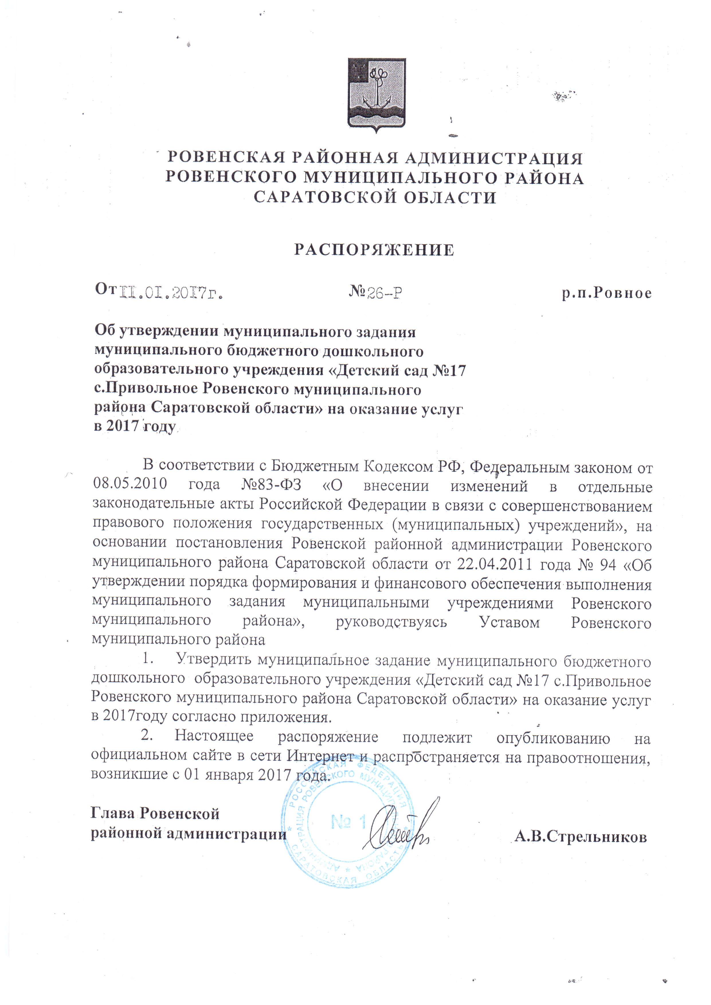

Утверждено
Распоряжением Ровенской
районной администрации
Ровенского муниципального района
Саратовской области
от 11.01.2017 г. № 26-Р
МУНИЦИПАЛЬНОЕ ЗАДАНИЕ
МУНИЦИПАЛЬНОГО БЮДЖЕТНОГО ДОШКОЛЬНОГО ОБРАЗОВАТЕЛЬНОГО УЧРЕЖДЕНИЯ «ДЕТСКИЙ САД №17
С. ПРИВОЛЬНОЕ РОВЕНСКОГО МУНИЦИПАЛЬНОГО РАЙОНА САРАТОВСКОЙ ОБЛАСТИ»
НА 2017 ГОД И ПЛАНОВЫЙ ПЕРИОД 2018 И 2019 ГОДОВ

Часть 1. Сведения об оказываемых услугах

Раздел №1 Реализация основных общеобразовательных программ дошкольного образования

1.Наименование муниципальной услуги: Реализация основных общеобразовательных программ дошкольного образования
Уникальный реестровый номер: 11784000301000301001100
Характеристика муниципальной услуги:
Наименование услуги | Содержание услуги
Реализация основных общеобразовательных программ дошкольного образования | Реализация основных общеобразовательных программ дошкольного образования

2. Потребители муниципальной услуги:
Наименование категории потребителей | Возможность взимания платы за услугу | Количество потребителей
Наименование категории потребителей | Возможность взимания платы за услугу | 2017
Физические лица | безвозмездная
январь | безвозмездная | 48
февраль | безвозмездная | 48
март | безвозмездная | 48
апрель | безвозмездная | 48
май | безвозмездная | 48
июнь | безвозмездная | 48
июль | безвозмездная | 48
август | безвозмездная | 38
сентябрь | безвозмездная | 48
октябрь | безвозмездная | 48
ноябрь | безвозмездная | 48
декабрь | безвозмездная | 48
- Нормативные правовые акты, регулирующие порядок оказания муниципальной услуги:
Вид | Принявший орган | Дата | Номер | Наименование
Нормативный  документ | Правительство РФ | 29.12.2012 | 273-ФЗ | Федеральный закон «Об образовании в Российской Федерации
Нормативный  документ | Правительство Саратовской области | 28.11.2013 | №215-ЗСО | Закон Саратовской области «Об образовании в Саратовской области»
Нормативный  документ | Ровенская районная  администрация Ровенского  муниципального  района Саратовской области | 28.12.2015 | 369 | Устав МБДОУ «Детский сад № 17 с. Привольное Ровенского муниципального района Саратовской области
Нормативный  документ | Министерство образования  Саратовской области | 19.09.2016 | 2909 | Лицензия

- Порядок информирования потенциальных потребителей государственной (муниципальной) услуги

Способ информирования | Состав размещаемой информации | Частота обновления информации
СМИ | Информация о результатах контроля над выполнением муниципального задания | по мере необходимости
Интернет ресурсы | официальные и иные документы о деятельности учреждения | 1 раз в год
Информационные стенды | официальные и иные документы о деятельности учреждения | 1 раз год
Родительские собрания | Информация о результатах контроля над выполнением муниципального задания | 1 раз в квартал

5. Показатели, характеризующие объём и (или) качество муниципальной услуги
Показатель(и) качества |  |  | Значение показателя качества услуги
Наименование показателя | Единица измерения по ОКЕИ |  | Отчетный | Текущий | Очередной  ( 2018 ) | Допустимое (возможное) отклонение (%) | 1-й плановый  (2019) | 2-й плановый  (2020)
Наименование показателя | Наименование | Код
Доля обучающихся, получивших услугу | Процент | 744 |  | 100 | 100 | 5 | 100 | 100
5. 1. Показатели, характеризующие качество муниципальной услуги

  - Показатели, характеризующие объем услуги

Наименование показателя | Число обучающихся | Допустимое (возможное) отклонение (%) – +/-5
Единица изменения по ОКЕИ
Наименование | Человек | Код | 792

 | Отчетный | Текущий | Очередной  (2018) | 1-й плановый  (2019) | 2-й плановый  (2020)
Значение показателя объема | 48 | 48 | 48 | 48 | 48
Среднегодовой размер платы (цена, тариф) | 1250 | 1250 | 1250 | 1250 | 1250

Раздел №2 Присмотр и уход

1.Наименование муниципальной услуги: Присмотр и уход
Уникальный реестровый номер: 11785001100400006001100
Характеристика муниципальной услуги:
Наименование услуги | Содержание услуги
Присмотр и уход | Осуществление присмотра и ухода за детьми

2. Потребители муниципальной услуги:
Наименование категории потребителей | Возможность взимания платы за услугу | Количество потребителей
Наименование категории потребителей | Возможность взимания платы за услугу | Текущий  2017
Физические лица | безвозмездная
январь | безвозмездная | 48
февраль | безвозмездная | 48
март | безвозмездная | 48
апрель | безвозмездная | 48
май | безвозмездная | 48
июнь | безвозмездная | 48
июль | безвозмездная | 48
август | безвозмездная | 38
сентябрь | безвозмездная | 48
октябрь | безвозмездная | 48
ноябрь | безвозмездная | 48
декабрь | безвозмездная | 48

- Нормативные правовые акты, регулирующие порядок оказания муниципальной услуги:
Вид | Принявший орган | Дата | Номер | Наименование
Нормативный  документ | Правительство РФ | 29.12.2012 | 273-ФЗ | Федеральный закон «Об образовании в Российской Федерации
Нормативный  документ | Правительство Саратовской области | 28.11.2013 | №215-ЗСО | Закон Саратовской области «Об образовании в Саратовской области»
Нормативный  документ | Ровенская районная  администрация Ровенского  муниципального  района Саратовской области | 28.12.2015 | 369 | Устав МБДОУ «Детский сад № 17 с. Привольное Ровенского муниципального района Саратовской области
Нормативный  документ | Министерство образования  Саратовской области | 19.09.2016 | 2909 | Лицензия

- Порядок информирования потенциальных потребителей государственной (муниципальной) услуги

Способ информирования | Состав размещаемой информации | Частота обновления информации
интернет ресурсы | официальные и иные документы о деятельности учреждения | 1 раз в год
информационные стенды | официальные и иные документы о деятельности учреждения | 1 раз в месяц
родительское собрания | Информация о результатах контроля над выполнением муниципального задания | 1 раз в квартал
СМИ | Информация о результатах контроля над выполнением муниципального задания | по мере необходимости

5. Показатели, характеризующие объём и (или) качество муниципальной услуги
5. 1. Показатели, характеризующие качество муниципальной услуги

Показатель(и) качества |  |  | Значение показателя качества услуги
Наименование показателя | Единица измерения по ОКЕИ |  | Отчетный | Текущий | Очередной  ( 2018 ) | Допустимое (возможное) отклонение (%) | 1-й плановый  ( 2019 ) | 2-й плановый  ( 2020)
Наименование показателя | Наименование | Код
Доля обучающихся, получивших услугу | Процент | 744 |  | 100 | 100 | 5 | 100 | 100

  - Показатели, характеризующие объем услуги

Наименование показателя | Число обучающихся | Допустимое (возможное) отклонение (%) – +/-5
Единица изменения по ОКЕИ
Наименование | Человек | Код | 792

 | Отчетный | Текущий | Очередной  (2018) | 1-й плановый  (2019) | 2-й плановый  (2020)
Значение показателя объема | 48 | 48 | 48 | 48 | 48
Среднегодовой размер платы (цена, тариф) | 1250 | 1250 | 1250 | 1250 | 1250

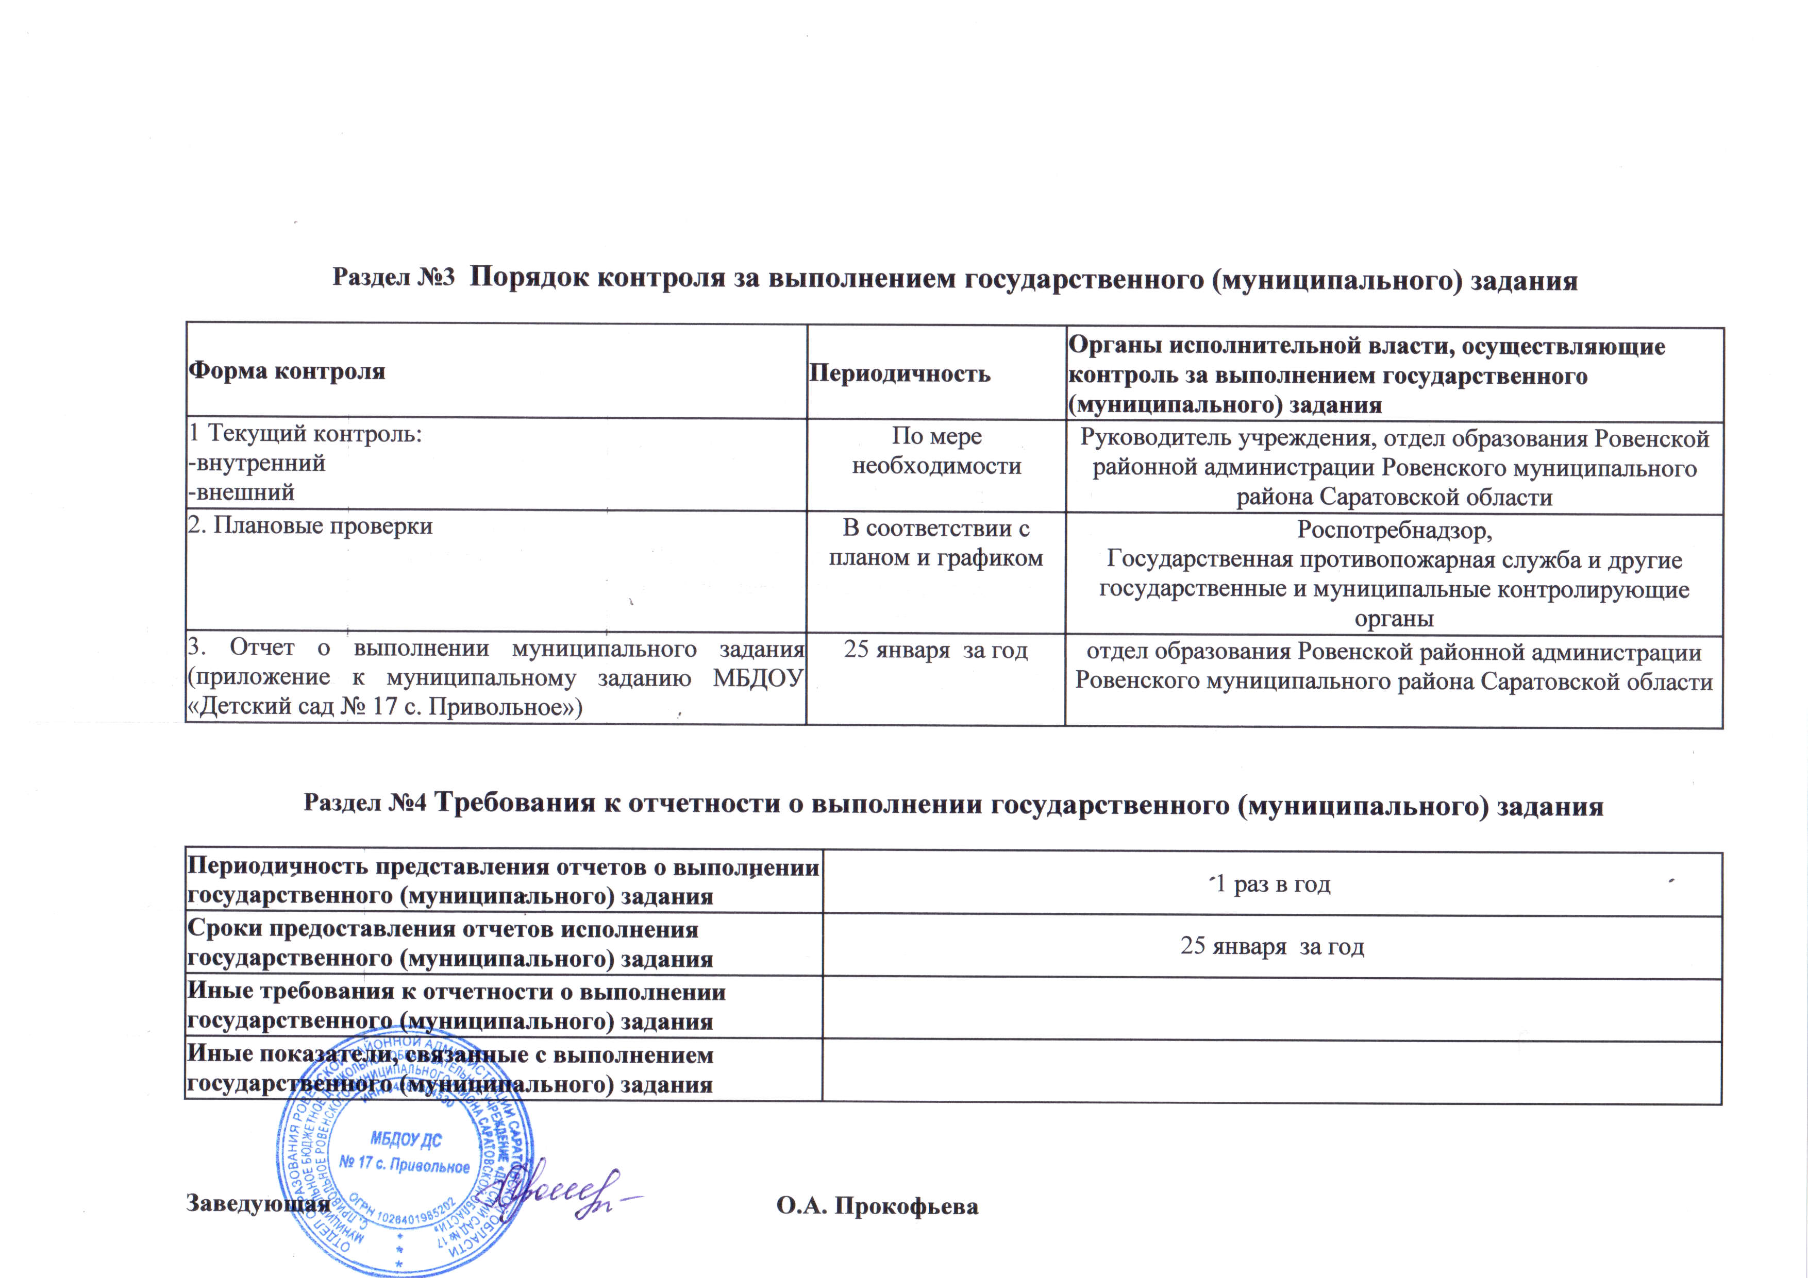

ПРИЛОЖЕНИЕ
к муниципальному заданию
Муниципального бюджетного дошкольного
образовательного учреждения
«Детский сад №17 с. Привольное
Ровенского муниципального района Саратовской области»

отчет об исполнении муниципального задания
муниципальным бюджетным дошкольным образовательным учреждением
« Детский сад №17 с. Привольное
Ровенского муниципального района Саратовской области»

за ___________________________
(отчетный период)

Наименование отчета
Руководитель (уполномоченное лицо)
ФИО
Должность
Дата отчета

Показатели, характеризующие качество услуг

Наименование услуги | Наименование показателя | Показатель(и) качества |  |  |  | Отклонение, превышающее допустимое (возможное) значение | Причина отклонения
Наименование услуги | Наименование показателя | Единица измерения по ОКЕИ  Наименование | Утверждено в ГЗ на год | Исполнено на текущую дату | Допустимое (возможное) отклонение | Отклонение, превышающее допустимое (возможное) значение | Причина отклонения
Реализация основных общеобразовательных программ дошкольного образования | Доля обучающихся, получивших услугу | Процент
Присмотр и уход

Показатели, характеризующие объем услуг
Наименование услуги | Наименование показателя | Показатель(и) качества |  |  |  | Отклонение, превышающее допустимое (возможное) значение | Причина отклонения
Наименование услуги | Наименование показателя | Единица измерения по ОКЕИ  Наименование | Утверждено в ГЗ на год | Исполнено на текущую дату | Допустимое (возможное) отклонение | Отклонение, превышающее допустимое (возможное) значение | Причина отклонения
Реализация основных общеобразовательных программ дошкольного образования | Число обучающихся | Человек
Присмотр и уход

Заведующая МБДОУ Детский сад № _______ (_______________________)
Подпись

